[该7.7分期刊的文章被撤回，主要原因是编辑对本文的可靠性失去了信心](https://mp.weixin.qq.com/s?__biz=Mzg2Mzc2NzUxMQ==&mid=2247521832&idx=5&sn=c7a87c5c489f1c448069aa1f5ed40df7&chksm=cf361987b53fced82fe3cbc78ef63e9967863dd26040ceb709edce33799057069b157af5a712&scene=126&sessionid=1741972668)

诚信君[诚信科研](javascript:void(0);)2025-03-14 09:08:28河南

[](https://mp.weixin.qq.com/s?__biz=MzU3MTE3MjUyOA==&mid=2247639137&idx=1&sn=08e1d16097de962f0fddcba341a2da2c&chksm=fce8d3becb9f5aa8c5b21eafb2c091d0a79db25d83d1ae52a2f4148e4742e15689685e7e5cc7&scene=21#wechat_redirect)

诚信科研

在这项研究中，合成了硫酸化/铝改性 MCM-41（S/AlMCM-41）催化剂，并将其用于从棉籽油甲酯（CFMO）制备生物柴油。制备了不同百分比的 S/AlMCM-41 催化剂，并通过 X 射线衍射、BET 研究、TPD 和 SEM-EDS 分析对其进行了表征。

2024 年 4 月 1 日，塔伊夫大学的Abdulraheem S A Almalki 等人在***Environmental research***(IF=7.7)杂志在线发表题为**“Biodiesel synthesis from chicken feather meal using S/AlMCM-41 catalyst and engine performance analysis”**的研究论文**，该研究结果表明， 对生物柴油与纯柴油的混合燃料的发动机性能进行了测试，其中生物柴油混合燃料的性能优于纯柴油。废气排放研究也表明，所获得的生物柴油具有与标准生物柴油相似的排放特性，但一氧化碳排放略高。据报道，二氧化碳含量约为 2.2% 至 7.9%。**

但是，在2025 年 3 月 10 日，该文章被撤回，**主要原因是编辑对本文的可靠性失去了信心。**

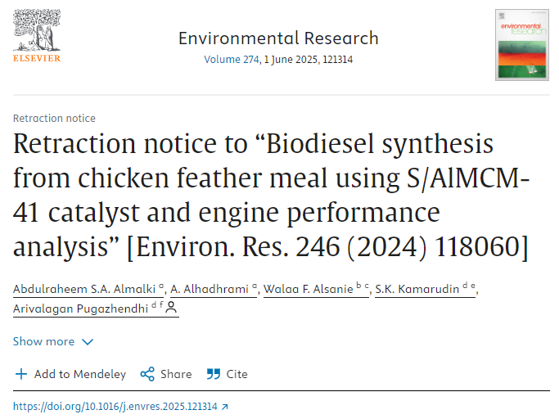

本文已应编辑要求撤回。

对图 3 的担忧发布在 PubPeer 的 https://pubpeer.com/publications/8C7535568D74D2CB8210567F2704D4# 处。经检查发现，原稿提交的图 3 在修订版中被完全改为不同版本，最终被接受。接受后，图 3 再次更改，使图像的左侧与修订版相同，但在 PubPeer 上的评论所标识的点处拼接了新的右侧。该图的这个新的右侧随后显示为环境研究，260 （2024） 119587 的图 4 的右侧，https://doi.org/10.1016/j.envres.2024.119587 该图涉及不同的油和催化剂。

此外，图 2a 在验收后被替换。

联系了通讯作者 Arivalagan Pugazhendi（在同行评审过程中在手稿上称自己为 Pugalenthi Aivazhagan），但无法为这些问题提供适当的解释。因此，编辑对本文整体上提出的发现的可靠性失去了信心，并撤回了它。

**参考消息：**

https://www.sciencedirect.com/science/article/pii/S0013935125005651?via%3Dihub

图片

内容为**【诚信科研】**公众号原创

禁止转载



**诚信科研，专注于学术不端报道。**

**觉得本文好看，请点这里↓**